**ظروف النشاط الصناعي(الموارد و الظروف البشرية)ـ**

**شجعت البلاد التونسية على الصّناعات بصفة عامّة و التّصديرية بصفة خاصّة (أفريل 1972) كما حثّت على الصّناعات التّحويليّة (1974) التي تعتمد على المـوارد الطّاقيّة و المنجميّة حيث تنتج البلاد التّونسية هذه الموارد و لكن بكميات محدودة فنجد النّفط بالبرمة و بها أهم المدّخرات         وسيدي ليتيم و تازركة  وعشترت  والغاز الطبيعي بمسكار  ولعريش  ومخروقة و شواش و الفسفاط بقفصة  والكاف  والرّصاص بالجريصة  وتمرة  والحديد بجندوبة  وسليانة  والملح بصفاقص  وجرسيس  والمولّدات الكهربائية المائية في سدود الشمال الغربي أما الحرارية فهي في المدن الساحلية (رادس-حلق الوادي- سوسة)  وقد تطور استهلاك الكهرباء (ثلاجات-إنارة-تلفاز-غسالة) ولذلك وجب الاقتصاد في الطّاقة باستعمال فوانيس مقتصدة  وإطفاء غير المستعملة منها،  كما يجب إطفاء أجهزة التلفاز تماما إذا لم تكن هناك حاجة إليها**  
**هذا الإهتمام بالصّناعات مكّن من الزّيادة في عدد مواطن الشّغلّ، لكن هذه الصّناعات تمركزت خاصّة بالمناطق السّاحلية  ويعود ذلك الى عوامل تاريخية  وطبيعية  وتجارية فنجد**صناعات **متنوعة  في منطقة تونس وصناعة الفولاذ و تكرير النفط ببنزرت ومنزل بورقيبة وصناعة المواد الغذائية بالوطن القبلي.** **و لذلك وجهت الدولة مجهوداتها على الاستثمار في المناطق الداخلية بالبلاد التونسية وحفزت الباعثين على ذلك  من أجل خلق التّوازن بين كلّ مناطق الجمهورية**

[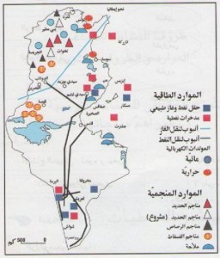](http://lewebpedagogique.com/adel2265/files/2012/04/Photo-002.jpg)